Перенос энергии электронного возбуждения в комплексах иона Eu³⁺ с галоген-замещенными органическими лигандами

Цориева А.В.¹, Коршунов В.М. ², Тайдаков И.В.²
¹студент, ²научный сотрудник
¹Московский государственный университет им. М.В. Ломоносова, физический факультет, Москва, Россия
²Физический институт им. П.Н. Лебедева РАН, Москва, Россия
E–mail: tsorievaav@gmail.com
Несмотря на относительно низкий квантовый выход люминесценции, координационные соединения иона европия (III) с дибензоилметаном (ДБМ), в качестве лиганда, нашли успешное применение в практических приложениях [1]. Однако данное соединение до сих пор привлекает внимание ученых возможностью тонко настраивать фотофизические свойства путем малых химических вариаций в структуре лиганда. Регулируя процессы переноса энергии внутри лигандного окружения, в частности увеличение заселенности первого возбуждения триплетного состояния T₁, можно добиться повышения эффективности люминесценции координационного соединения [2].
Вероятность интеркомбинационной конверсии (ISC) характеризует скорость передачи энергии из синглетного состояния S₁ лиганда в T₁. Известно, что ISC процесс прямо пропорционален квадрату матричного элемента спин-орбитального взаимодействия (SOCME). Введение тяжелого атома в органический лиганд ведёт к увеличению квадрату SOCME благодаря сильному перекрыванию внешних орбиталей атома и остальной молекулы пропорционально четвертой степени зарядового числа атома [3]. Однако, в настоящий момент в литературе не представлены исследования влияния галогенов, введенных в ароматическую часть лиганда ДБМ, на фотофизические свойства координационных соединений иона Eu³⁺, в частности на вероятность ISC процесса. Таким образом, цель данной работы установить влияние галогенов в ароматическом заместителе лиганда ДБМ в составе координационных соединений иона Eu³⁺ на пути переноса энергии и эффективность люминесценции.
В качестве объектов исследований были использованы четыре комплекса иона Eu³⁺ с галоген-замещенным (F, Cl, Br, I) в положениях C(4) лигандом ДБМ и референсный комплекс с чистым с лигандом ДБМ [Eu(DBM)₃Phen].
Экспериментально доказано, что введение галогенов существенно влияет на модель переноса энергии и эффективность люминесценции. Также установлено, что пути переноса энергии варьируются в зависимости от агрегатной фазы. Для галогенсодержащих комплексов в кристаллической фазе наблюдается значительное увеличение квантового выхода по сравнению с [Eu(DBM)₃Phen] в 2-2.5 раза. Стоит отметить, что T₁ не участвует в передаче энергии с лиганда на ион. Вместо него роль донорного энергетического состояния выполняет состояние с переносом заряда внутри лиганда ILCT (см. Рис.1b). В жидкой фазе передача энергии осуществляется непосредственно с S₁ состояния лиганда на ион Eu³⁺ (см. Рис. 1a).
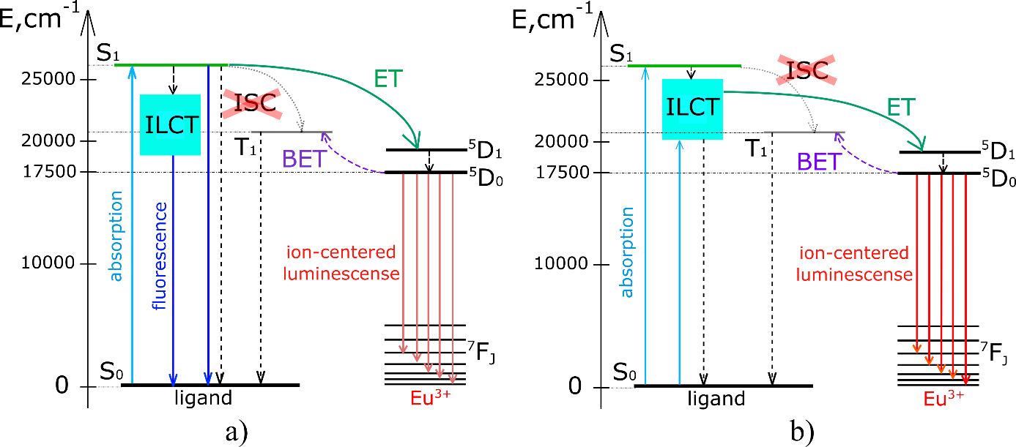
Рис. 1. Схемы передачи энергии в исследуемых соединениях в растворе THF (a) и в твёрдой фазе(b).
Таким образом, было подтверждено, что галогенирование органического лиганда многократно повышает квантовый выход люминесценции координационного соединения. Также впервые продемонстрирован способ блокировки ISC процесса путем указанной модификации химической структуры лиганда.

Литература
- Metlina D. A. et al. OLED Structure Optimization for Pure and Efficient NIR Electroluminescence of Nd3+ Complexes Bearing Fluorinated 1, 3-Diketones //Materials. – 2023. – Т. 16. – №. 3. – С. 1243.
- Weissman S. I. Intramolecular energy transfer the fluorescence of complexes of europium //The Journal of Chemical Physics. – 1942. – Т. 10. – №. 4. – С. 214-217.
- Eliseeva S. V., Bünzli J. C. G. Lanthanide luminescence for functional materials and bio-sciences //Chemical Society Reviews. – 2010. – Т. 39. – №. 1. – С. 189-227.

